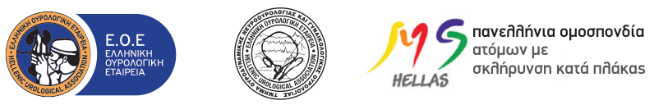
WEBINAR  Αναγνώριση και αντιμετώπιση  των συμπτωμάτων ούρησης  και των σεξουαλικών διαταραχών  στην Πολλαπλή Σκλήρυνση | 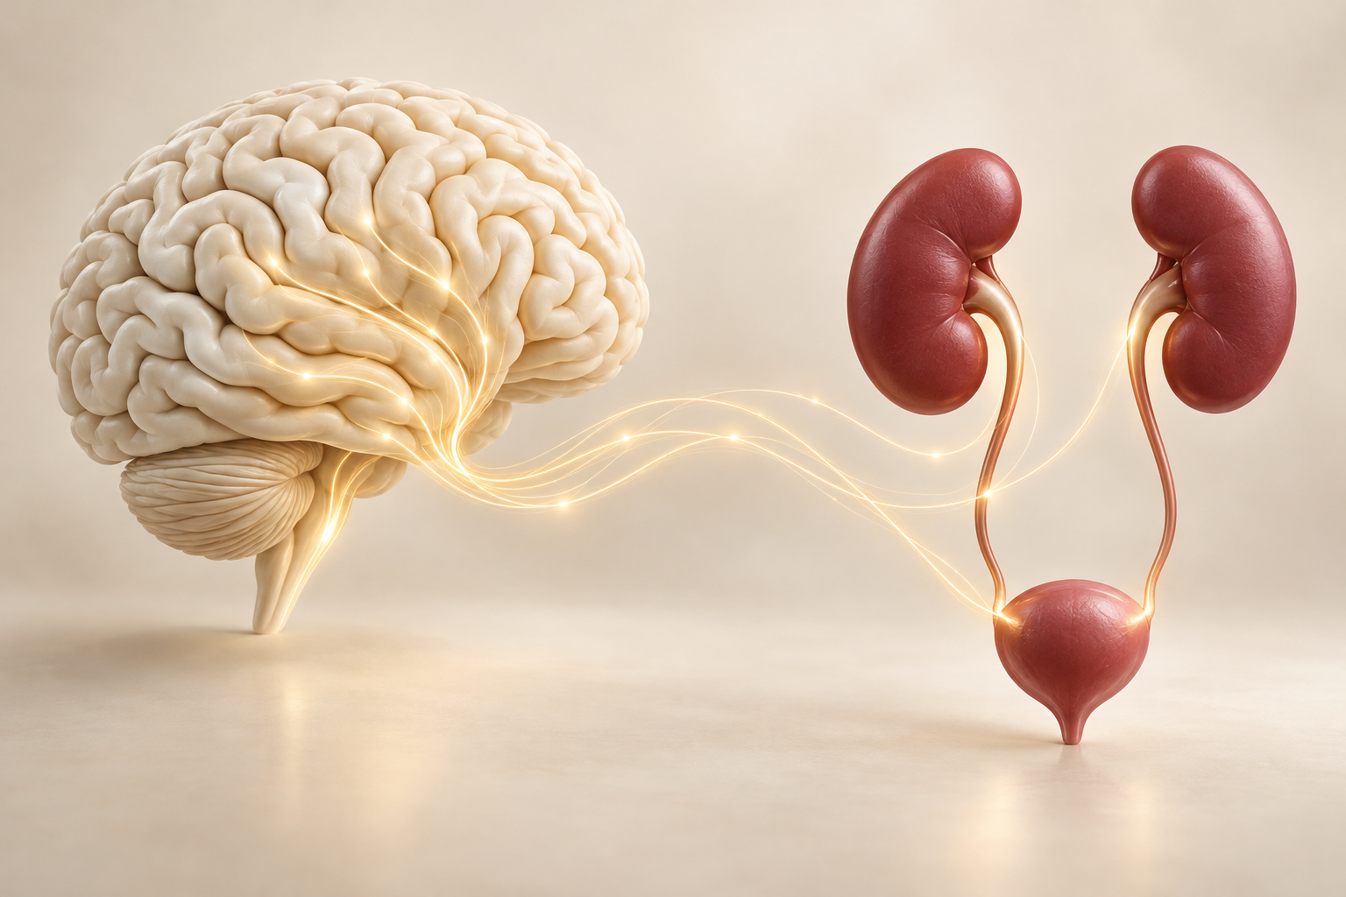  ΠΑΡΑΣΚΕΥΗ  6 ΝΟΕΜΒΡΙΟΥ  ώρα: 18:00

Ουρολογικά συμπτώματα και σεξουαλικές διαταραχές στην Πολλαπλή Σκλήρυνση
Πώς τα αναγνωρίζουμε και πώς τα αντιμετωπίζουμε

Πρόγραμμα
01 | Χαιρετισμός – Εισαγωγή (5’)  Αθανάσιος Οικονόμου – Σταύρος Δειρμεντζόγλου – Μόϊρα Τζίτζικα
02 | Πώς, πόσο συχνά και πού επηρεάζει η Πολλαπλή Σκλήρυνση τη λειτουργία του κατώτερου ουροποιητικού. (10–15΄)  Ανδρέας Πετρολέκας
03 | Πώς γίνεται η διάγνωση. (10–15΄)  Μερκούριος Κολβατζής
04 | Αντιμετώπιση των συμπτωμάτων υπερλειτουργικής κύστης. (10–15΄)  Παρασκευάς Σιδηρόπουλος
05 | Αντιμετώπιση των συμπτωμάτων κένωσης. (10–15΄)  Σταύρος Κοντογιάννης
06 | Σεξουαλικές διαταραχές (10–15΄):  Χαράλαμπος Κωνσταντινίδης
07 | Επίπτωση των ουρολογικών συμπτωμάτων στην ποιότητα ζωής των ασθενών με Πολλαπλή Σκλήρυνση. (10–15΄)  Μόϊρα Τζίτζικα
08 | Ερωτήσεις κοινού – Συζήτηση (15΄)

